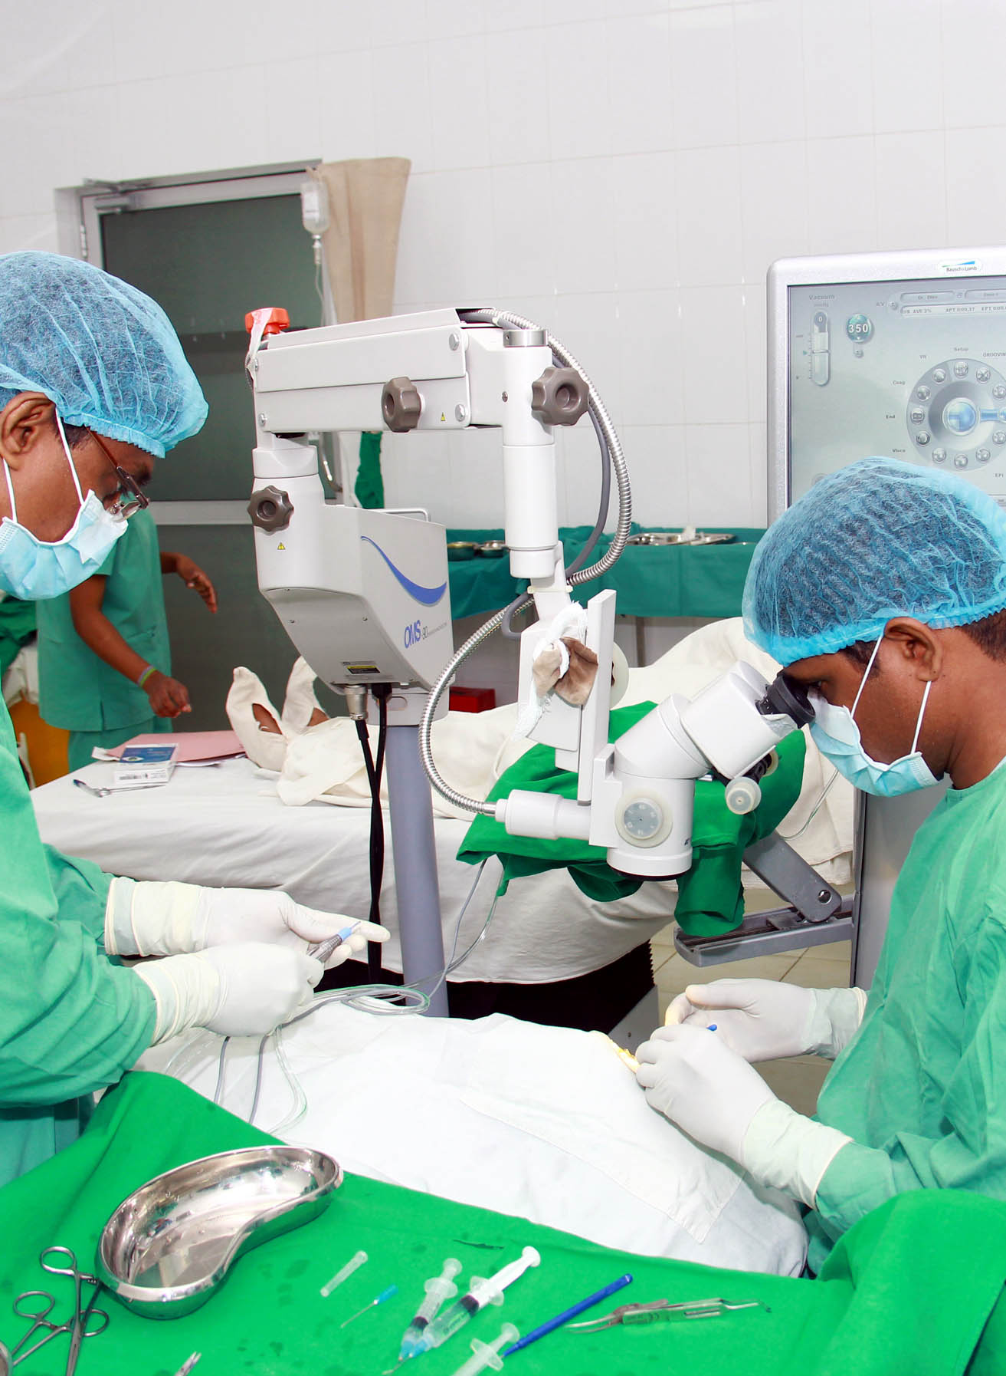  Nethsetha  Lions-silmäsairaala Ratnapurassa | Tiivistelmä  Koska Sri Lankan Lions Ystäviin on liittynyt jäseniä, jotka eivät tunne silmäsairaalan alkuvaiheita, päätettiin, että kirjoitan asiasta. Lisäksi tässä on jotain aineistoa, jota ei ole aikaisemmin julkaistu.  Erkki Laine  Ratnapuran silmäsairaalan hankevastaava

Sisällysluettelo
Ratnapuran silmäsairaalan alku ja rakentaminen 2
Alkuvaiheista 2
Rakennuspaikka ja arkkitehti 4
Rakentamisesta 5
Silmäsairaalan hankkeet 6
Ratnapuran silmäsairaalahankkeiden hoitamisesta Suomessa 7
Sairaalatyöryhmä 7
Sri Lankan Lions-ystävien Seura 8
Seurantamatkat 9
Muu seuranta 10
Ratnapuran silmäsairaalahankkeiden talousasioista 11
Lahjoituksia Ratnapuran sairaalaan 13
Rahan siirtäminen Sri Lankaan 14
Laskujen maksaminen 14
Ja veroasioista 15
On onneakin mukana 16
Ratnapuran silmäsairaalan potilasasioita 17
Miksi vähävarainen näkörajoitteinen ei mene julkiselle silmälääkärille? 17
Miten sairaalaan? 18
Sairaalan rahoitus 19

Ratnapuran silmäsairaalan alku ja rakentaminen
Syystä, jota kukaan ei ole kertonut, Sri Lankassa harmaakaihin esiintyminen on runsaampaa kuin monissa muissa maissa. Sri Lankan eteläkärki on aika lähellä päiväntasaajaa ja siksi auringonvalo on siellä aika ”voimakasta”. En kuitenkaan muista koskaan nähneeni siellä paikallisten asukkaiden käyttävän aurinkolaseja.
Vielä tämän vuosituhannen alkuvuosina monet nuoret syrjäisellä maaseudulla saattoivat ajatella: ”Kun minä tulen vanhaksi, niin minunkin hiukseni harmaantuvat ja minäkin tulen sokeaksi.” Tällainen ajattelutapa osoittaa harmaakaihin yleisyyttä.
Syitä silmäsairaalan perustamiseksi Sri Lankaan on muutamia. Meillä oli jo ns. Kummilapsiohjelma Sri Lankaan parinkymmenen vuoden ajan ja siinä oli tuolloin vajaa 1500 lasta. Oli lähetetty Suomesta vanha ambulanssi Sri Lankaan klubitason lahjoituksena ja joitakin muita pienempiä aktiviteetteja.
Itse olin Lions Clubs Internationalin Kansainvälisessä Hallituksessa samaan aikaan srilankalaisen Asoka De Z Gunasekeran kanssa. Kun yhteinen 2-vuotiskautemme päättyi kesällä 2005, niin esitin Asokalle kysymyksen: ”Asoka, jos minä saisin suomalaiset Lionit innostumaan varainkeräyksestä Sri Lankan vähävaraisten ihmisten hyväksi, niin mikä olisi kohde?” Silmää räpäyttämättä hän vastasi alle sekunnin ”Lions-silmäsairaala”.

Alkuvaiheista
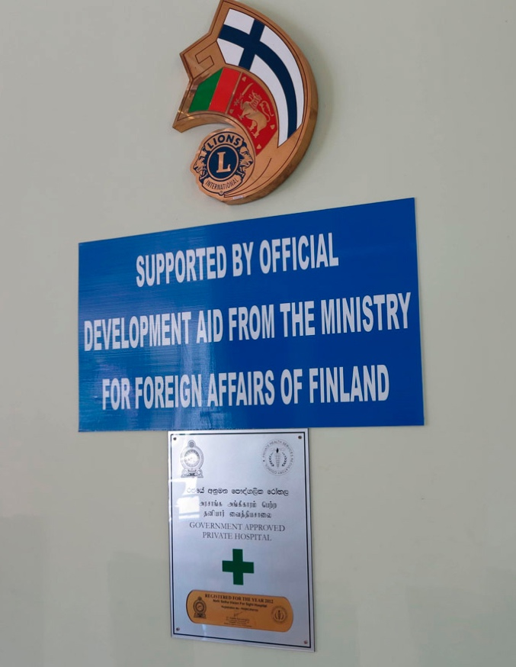
Toin asian tiedoksi suomalaiselle Lions-johdolle ja sen jälkeen alkoi asian suunnittelu. Asiaa vietiin täällä eteenpäin ja kesällä 2006 Bostonissa tapasimme asian tiimoilta sekä PID Gunasekeran että Kv. varapresidentin Amarasuriyan, joka on myös Sri Lankasta. Suomessa tultiin siihen tulokseen, että jos hankkeeseen lähdetään, niin siihen tarvittaisiin UM:n tukea. Toisin sanoen se olisi tehtävä Kansainvälisenä kehitysyhteistyöhankkeena, josta Ulkoministeriö rahoittaa 85 % ja jossa kansalaisjärjestö Suomen Lions-liitto ry maksaa 15 %.
Joku saattaa kysyä, miksi silmäsairaala sijoitettiin Ratnapuraan?
Alun perin sitä suunniteltiin Colomboon mutta siellä oli jo yksi Lions-silmäsairaala ja 30 km säteellä 2 muuta Lions-silmäsairaalaa, niin siksi tämä päätettiin rakentaa Ratnapuraan, maantietä 100 km Colombosta, Itä-kaakkoon. Vaikka Ratnapura ja sen ympäristö tunnetaan jalokivialueena, niin kuitenkin siellä esiintyy ehkä eniten harmaakaihia, verrattuna muuhun Sri Lankaan.
Silloinen Liiton pääsihteeri Markus Flaaming ja minä teimme toukokuussa 2007 UM:n hyväksymän hankkeen tiedonkeruumatkan Sri Lankaan.
Matkan aikana keskusteltiin Asokan kanssa useita kertoja hankkeesta. Vierailimme Colombossa olevassa Hendalan Lions-silmäsairaalassa. Kävimme Ratnapurassa katselemassa tonttipaikkoja sekä tapaamassa Saburagamuwan provinssin pääministeri Mahiela Herathia.
Tästä tapaamisesta on jäänyt mieleeni eräs herkullinen episodi. Meitä oli kokoushuoneessa 19 henkilöä, me 3 vierasta, 3 paikallisen klubin jäsentä, lopuista suurin osa lääkäreitä, muutama virkamies ja 2 uutiskameraa. Pääministeri saapui paikalle hyvin tympääntyneen näköisenä, miettien ehkä, että mistähän tässäkin nyt on kysymys. Asoka aloitti kertomalla, nimensä, esitteli Markuksen ja minut ja jatkoi, olen saanut palvella tässä tasavallassa, kertoen presidenttien määrän ja ministerien määrän. Pääministerin kasvoilla tapahtui 100 % muutos. Hän kiinnostui asiastamme ja kysyi presidenttien nimet ja kysyi ministerien nimiä. Lopuksi hän kysyi, miten minä voin auttaa teitä?
Ennen siirtymistään ministeriöstä yksityisen ison firman ylempään johtoon, Asoka oli toiminut pidemmän aikaa Posti- ja Teleministeriön (Ministry of Post and Telecommunication) kansliapäällikkönä. Hän toimi mm. ensimmäisen Suomessa vierailleen srilankalaisen virkamiesvaltuuskunnan johtajana (tuntien Pekka Tarjanteen ja monia entisiä Nokian johtajia). Asoka oli toiminut aikaisemmin myös Colombon poliisikomisariona. Hän on myös Sri Lanka – Suomi Ystävyysseuran perustaja ja ensimmäinen puheenjohtaja. Hänen jälkeensä puheenjohtaja oli Colombossa silloin oleva Suomen suurlähettiläs Glen Lindholm.
Tässä yhteydessä haluan mainita, että silmäsairaalaan liittyvien monenlaisten neuvottelujen hyvänä puolena on ollut hänen työskentelynsä Ministeriössä ja eri yhtiöiden hallituksissa. Se on avannut monia ovia silmäsairaalan asioissa.
Palataan Ratnapuran kokoushuoneeseen. Kun kokous oli ohi, niin Pääministeri kysyi, miten asiassa edetään? Asoka pyysi rakennuslupaa Lions-silmäsairaalalle ja valtion tonttia ja että haluamme kirjallisen luvan mukaamme. Ja sitten virkamiehet töihin. Asoka tarkasti, lakimiehenä, luvan lopulliseen kuntoon allekirjoitettavaksi ja me poistuimme.
Tässä vaiheessa meillä oli lupa silmäsairaalan rakentamiseen ja lupaus tontista. Matkan jälkeen tein hankehakemuksen UM:lle. Vastaus tuli joulukuussa ja hankehakemus hylättiin, koska tamilisissien vaara katsottiin liian suureksi, sillä hetkellä.
Vuonna 2008 tein vielä omin kustannuksin 2 tiedonkeruumatkaa ja tapasin myös intialaisen Dr. Shettyn, joka oli alueella LCIF:n Technical Advisor eli tekninen neuvonantaja ja valvoja silmäsairaaloiden suhteen. Laadin uuden hankehakemuksen UM:lle ja ennen joulua saimme myöntävän päätöksen 505.500 € määrärahalle ajalle 2009–11.
Näissä alkuvaiheissa PID Harri Ala-Kuljun panos oli merkittävä ja on ollut koko ajan. Tammikuussa 2009 päätimme perustaa Sairaalatyöryhmän hankkeen eteenpäin viemiseksi. Minusta tuli työryhmän puheenjohtaja ja hankevastaava UM:n suuntaan. Harri esitti myös kevään aikana, että perustaisimme Sri Lankan Lions-ystävät nimisen työryhmän. Tämä siksi, että tästä hankkeesta ei tulisi riippakiveä Liitolle, kun jouduimme keräämään ensimmäisen 3 vuoden aikana ainakin 75.000 € omavastuurahana.
Vuoden 2009 Vapunpäivänä perustettiin Colombossa Säätiö (Trust) hoitamaan sairaalan rakennustöitä ja kaikkea toimintaa jatkossa. Harri Ala-Kulju oli samaan aikaan puhujamatkalla Colombossa ja osallistui tähän kokoukseen. Samalla valittiin Suomesta 2 jäsentä eli Trusteeta, PCC Heidi Rantala ja minut. Heidi hoiti talousasioita molempien hankkeiden ajan (6 vuotta) ja toimi myös LCIF:n apurahan valvojana.
Tarvitsimme Suomesta rakennusasiantuntijaa ja sellaiseksi löytyi talonrakennuksen DI, Lion Harri Ilomäki (LC Espoo/Nöykkiö ja myöhemmin LC Espoo/Kivenlahti).

Rakennuspaikka ja arkkitehti
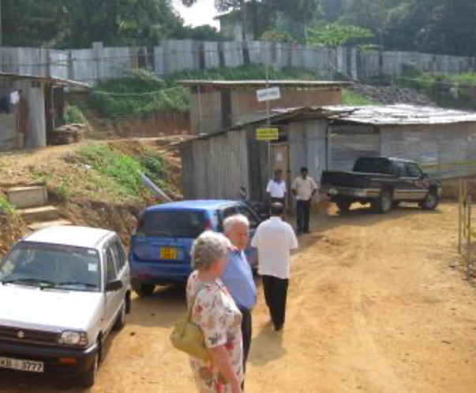
Meidän ensimmäistä hankehakemustamme ei hyväksytty mutta hanke eteni Sri Lankassa ja vuoden aikana löytyi myös sairaalalle erinomainen paikka, Colombo – Ratnapura maantien varresta, Ratnapuran New Townin alueelta. Paikan etsimisessä avusti eräs paikallisen klubin jäsen. Kävin ensimmäisen kerran paikalla keväällä 2009. Paikka ei näyttänyt ollenkaan hyvältä. Se oli viidakon omaisen matalan kasvillisuuden peittämä ja 7–10 m maantien pinnan alapuolella.
Arkkitehdiksi valikoitui suurehko arkkitehtitoimisto Mihindu Keerthirathe Accociates Ltd, joka oli jo aikaisemmin suunnitellut mm. tsunamikyliä maan eteläosissa, edulliseen hintaan. Myös me pääsimme nauttimaan hyväntekeväisyyshinnasta eli matalammasta suunnitteluprosentista. Etsin aineistoa tätä kirjoitusta varten joistakin vanhoista asiakirjoista. Huomasin että rakennussopimuksessa oli toimeksisaajana mainittu toimisto ja asiakkaana oli Campaign Sight First II ja minun kotiositteeni.
Kun Vappuna 2009 perustettiin sairaalaa ylläpitävä säätiö, niin samalla matkalla tapasin ensimmäistä kertaa arkkitehdit. Se järjestyi yllättäen ja oli hieman pelottavaa ilman Harri Ilomäkeä. Loppukesällä olimme Harrin kanssa paikalla tarjousten jättötilaisuudessa, jossa avattiin tarjouskirjekuoret.
Kiinnostuneita rakennusliikeitä oli 26 ja niistä 22 jätti tarjouksen. Muistaakseni viidenneksi halvin tarjous hyväksyttiin arkkitehtien suosituksen mukaan. Rakentamiseen oli alun perin varattu 330.000 €. Pinta-alaksi oli suunniteltu alun perin 670 m² mutta se saatiin suuremmaksi, 885 m².

Rakentamisesta
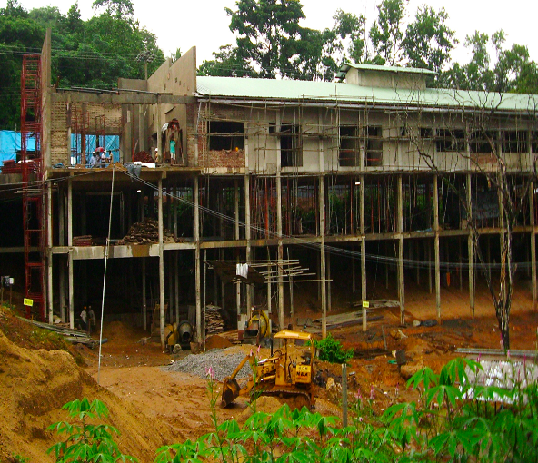
Sitten tuli ensimmäinen yllätys. Lujuusarkkitehti ilmoitti, että jos rakennetaan talo vajaan 10 m paalujen päälle, niin on olemassa vaara, että se alkaa ehkä huojua ja hän suositteli alakerran rakentamista noin 4 m maantien tasalle tulevan pääkerroksen alapuolella. Ylimääräisen kerroksen rakentamiseen ei ollut varattu rahaa. No, järjestettiin ensimmäinen niistä monista keräyksistä, joita jouduttiin sitten myöhemmin tekemään useitakin. Alakerta saatiin 885 neliön betonitaso hintaan 40.000 € ja se koitui meille onnenpotkuksi, kun kokonaistilaksi saatiin kuitenkin 2x885 eli 1770 m².
Marraskuun lopussa oli sairaalan harjakaiset. Se oli samana viikonloppuna, kun meillä oli KVN:n kokous ja siksi siihen ei osallistunut liiton johdosta ketään. Olin paikalla ainoana suomalaisena. Vahvan vaikutelman minuun teki, kun paikalla olevia vastapäätä istui edessä kasvot meihin päin 4 kirkkokunnan edustajat. Buddhalainen, hindu, islamilainen ja katolinen piispa, sulassa sovussa. Lähettivät myös Liitolle pienen lahjan. Kunniavieraana oli Saburagamuran provinssin pääministeri Harath, joka oli antanut tontin ja luvan sairaalalle. Myös aikaisemmassa perustamiskiven muuraustilaisuudessa olin ollut ainoana suomalaisena paikalla.
Joku saattaa miettiä miksi piti tavata paikallinen pääministeri ja saada lupa silmäsairaalalle ja valtion tontti. Johtuu siitä, kun Sri Lanka on Sosialistinen Tasavalta. Tätä asiaa ei huomaa normaali elämässä mutta kylläkin kun sukelletaan byrokratian syövereihin.
Meillä oli tuuria, kun saimme projektiarkkitehdiksi Kanchana-etunimisen naisarkkitehdin. Hän oli todella luova, hyvä ja pätevä. Ensimmäinen hanke kesti 2009–2011 ja sinä aikana kävin Sri Lankassa 3x5 eli 15 kertaa. Työmaalla pidettiin joka kuukausi työmaakokous, johon osallistui arkkitehdit, työmaan edustajat, Asoka ja joillakin kerroilla me Ilomäen Harrin kanssa.
Harrin merkitys oli meille hyvin tärkeä paitsi rakennusvalvonnan niin myös kustannusseurannan takia. Muutaman kerran Harri joutui puuttumaan kustannuskehitykseen.
Hankkeen päättyessä 2011 ylempi kerros oli rakennettu valmiiksi ja toimivaksi. Sen sijaan alempi kerros jäi tyhjäksi mutta kuitenkin niin, että sen seinät ja ikkunat saatiin rahoitettua ja rakennettua.
UM vaati hankkeelle KHT-tilintarkastusta ja löysimme KPMG:ltä Lisbet Kontulan, joka tarkasti yksistään kehitysyhteistyökohteita. Hän oli hyvin hämmästynyt siitä, kun meidän hankkeessamme ei maksettu ollenkaan palkkoja suomalaisille eikä matkakulujakaan otettu ollenkaan täysimääräisenä. Hän on myös todennut, että tämä on ollut yksi parhaiten hoidettuja UM:n hankkeita omakustannusrahoituksen kannalta.
Ensimmäisen hankkeen tarkoituksena oli rahoittaa ja valvoa rakentaminen sekä sairaalan varustaminen ja henkilökunnan palkkaaminen. LCIF liittyi mukaan hankkeeseen, kun se myönsi hakemuksestamme USD120.000 apurahan leikkaussalin tarvikehankintoihin ja henkilökunnan koulutukseen Intiassa, USD10.100.
UM ei hyväksy kehitysyhteistyöhankkeissa ulkomaista rahaa. Me saimme kuitenkin luvan sillä perusteella, kun olimme keränneet Suomesta 2007–08 LCIF:lle yli 2milj. € SightFirstII- keräyksessä ja nyt kerroimme, että haemme takaisin osaa tuosta näönsuojeluun kerätystä rahasta. Näin hyväksyttiin meidän 15 % omarahoitusosuus, isompana kuin vaadittu prosenttiosuus.
LCIF:n suhteen asiaa helpotti myös se, kun asian käsittelyn aikaan LCIF:n puheenjohtajana oli edellä mainittu Mahendra Amarasuriya. Hän on ollut meidän sairaalahankkeessamme koko ajan taloustoimikunnan puheenjohtajana ja on edelleen. Lisäksi hän on Panadurassa toimivan Lions-silmäsairaalan säätiön pj.

Silmäsairaalan hankkeet
Ehkä viimeistään tässä vaiheessa on syytä todeta Ratnapuran silmäsairaalan eri vaiheet.
Hanke 1 tarkoitus oli hankkia varat, joilla katettiin rakentaminen, sairaalan varustaminen ja henkilökunnan palkkaus sekä 20-paikkainen pikkubussi. Budjetoitu UM:n osuus 505.000 € ja SLL 75.000 €. Sen kestoaika oli 2009–2010.
Hanke 2 tarkoitus oli antaa käynnistysapua sairaalan kuluihin 2012–14 maksamalla sairaalan kulut (v. 2011 100 %,) 2012 75 %, 2013 50 % ja 2014 25%.
Hanke 3 alakerran jatkorakennushanke 2016–18 ja se rahoitettiin vapaaehtoisella varainkeräyksellä. Kerättiin 130.000 € + 45.000 € hissiä varten.
Huomasin vanhoista raporteistani yhden erikoisen rakentamiseen liittyvän asian, jonka olin jo unohtanut. Nimittäin silloin kun on monsuunisade päällä Sri Lankassa, niin siellä ei voi tehdä töitä ulkosalla. Siitä syystä työmaalla oli 60 päivää monsuunisade seisokkia, kunnes saatiin lopullinen katto päälle.
Intiassa on noin 180 vastaavalla tavalla toimivaa silmäsairaalaa. Kun intialainen Naresh Aggarwal vieraili Ratnapuran silmäsairaalassa, hän totesi (läsnä olleiden kertoman mukaan) että tämä on yksi hienoimpia ja hyvin hoidettuja silmäsairaaloita, mitä olen nähnyt. Tähän lienee yhtenä syynä se, kun Ratnapuran silmäsairaala on rakennettu alun perin silmäsairaalaksi. Olen vieraillut Sri Lankassa Hendalan ja Panaduran silmäsairaalassa ja ne molemmat toimivat vanhassa, aikaisemmin muussa tarkoituksessa toimineissa ahtaissa ja sokkeloisissa rakennuksissa. Samoin olen nähnyt Intiassa ja Nepalissa.

Ratnapuran silmäsairaalahankkeiden hoitamisesta Suomessa
Suomen Lions-liitto ry sai joulukuussa 2008 päätöksen, että sille oli hakemuksesta myönnetty rahoitus Kanalaisyhteistyöhankkeeseen, silmäsairaalan rakentamiseksi Sri Lankan Ratnapuraan. Harri Ala-Kulju, Markus Flaaming ja minä pidimme palaveria ja päädyimme siihen, että hankkeelle täytyy tehdä suunnitelma ja perustaa Lions-liiton alaisuuteen sairaalatyöryhmä.

Sairaalatyöryhmä
Sairaalatyöryhmä perustettiin 19.1.2009 kokoonpanoksi tuli seuraava:
Erkki Laine, pj.
Ossi Eloholma, sihteeri
Harri Ilomäki, rakennusasiantuntija
Osmo Kari, silmälääkäri
Heidi Rantala, talousasiat
Markus Flaaming, Liiton pääsihteeri
Kaj Sjöblom, Silmä- ja kudospankkisäätiön hallintoneuvoston pj.
Harri Ala-Kulju, asiantuntija

Tällä ryhmällä lähdettiin liikkeelle ja pidettiin 3 vuoden aikana 19 kokousta, Kun saimme avustuksen jatkohankkeelle, niin asiat jatkuivat vielä 15 kokouksen verran.
Työryhmä käsitteli kaikkia mahdollisia sairaalan rakentamiseen liittyviä asioita.
Alkuvaiheessa piti allekirjoittaa pari MOU:ta (Memorandum of Understanding), piti ottaa kantaa säätiön säädekirjaan, noin 20 sivua. Tärkeä kohta oli erityisesti se, mitä tapahtuu sairaalalle, jos se joutuisi suoritustilaan, arkkitehdin valinta ja muut rakennusasiat sekä monenlaista muuta juoksevaa asiaa. Tehtäviä oli yllättävän paljon ja monenlaisia. Kuitenkin kaikesta selvittiin.

Talonrakennuksen DI Harri Ilomäki voisi kertoa rakentamiseen liittyvistä asioista. Tosin rakentaminen on kaikkialla suunnilleen samanlaista. Myöskään kulttuurieroja ei esiintynyt kovinkaan paljon. Muutaman kerran piti tarkistaa joitakin laskelmia, jolloin päädyttiin hieman pienempään summaan. Harri kävi kanssani seurantamatkalla 5 kertaa ensimmäisen hankkeen aikana. Lisäksi hän suoritti ns. lopputarkastuksen ja sanoi olevansa yllättynyt srilankalaisesta rakentamisen hyvästä laadusta
Harri teki mahtavan työn sairaalarakentamisen suhteen.

Mieleeni muistuu vielä yksi sunnuntaipäivä Colombossa (ehkä 2009). Meillä ei Harrin kanssa ollut aikataulussa mitään ohjelmaa. Aamiaisen jälkeen päätimme tehdä sikäläisille joitakin ohjeita sairaalan suhteen. Väänsimme heille englanninkielisiä ohjeita 8 tuntia ja se oli valmis. Kun seuraavana päivänä luovutimme ohjeen, niin sen jälkeen ei niitä enää nähtykään missään.
Kiitos Harrille tekemästäsi työstä silmäsairaalahankkeessa.

Talousasioita hoiti ja toimi myös LCIF:n apurahan valvojana PCC Heidi Rantala, joka toimi tuolloin suomalaisen yhtiön kirjanpitäjänä. Heidi kävi 3 kertaa kanssani Colombossa seurantamatkalla. LCIF:n apurahan valvonta on aivan oma asia, kun tavarat tilataan Intiasta, toimitetaan Sri Lankaan, maksetaan ja valvotaan Suomesta. Alkuhankkeen aikana 2009–11 Heidi joutui saamaan Colombosta jokaisesta maksusta kopiot itse laskusta, sen maksamisesta ja maksun saamisesta. Kuulostaa yksinkertaiselta ja helpolta mutta ei ole sitä – kulttuurierojen takia.
Kun Heidi ilmoitti puutteesta, niin minä sitten pyysin sitä tai niitä. Joko tuli kaikki tai ei mitään tai osa. Ei muuta kuin uusi pyyntö. Heidille myös kiitokset hyvin hoidetusta työstä.

Joskus 2015–16 aikoihin Liiton Kuvernöörineuvosto päätti, että kukaan lion ei saa olla enempää kuin Liiton yhden työryhmän jäsen. Otin asian kirjaimellisesti, jolloin Sairaalatyöryhmään olisi jäänyt Osmo Kari, Harri Ilomäki ja minä. Toisin sanoen silmälääkäri, rakennusasiantuntija ja minä. Ei ollut mitään järkeä jatkaa ja esitin työryhmän lopettamista. Valtionapulain mukaan meillä on vastuu siitä, että sairaala on alkuperäisessä käyttötarkoituksessa eli tuottaa ilmaisia harmaakaihileikkauksia vähävaraisille vuoden 2044 loppuun saakka.

Palataanpa vielä vuoteen 2009. Hyvin tärkeä asia oli se, miten järjestetään omarahoitus. Se oli 75.000 € kolmen vuoden ajalle. Toisaalta rakennusasiantuntija kertoi, että rakentamisessa on aina varauduttava ainakin 15 % ylityksiin ja siihen ei ollut varauduttu meillä.

Harri Ala-Kulju esitti, että Lions-liiton sisälle perustettaisiin jonkinlainen työryhmä, joka alkaisi kerätä omarahoitusosuutta, jotta Lions-liitto ei joutuisi pakkomaksujen eteen. Tästä sai alkunsa perustaa Sri Lankan Lions-ystävien Seura.

Sri Lankan Lions-ystävien Seura
Perustettiin 8.6.2009 ajatuksena varmistaa vapaaehtoisen varainkeräyksen avulla silmäsairaalan vaatima omarahoitustarve. Sille annettiin myös mahdollisuus edistää ja tukea muitakin mahdollisia Lions-aktiviteetteja Sri Lankassa.

Minulla ei ole tallella kokouksen pöytäkirjaa mutta omista tuntityölistoistani näen, että paikalla Liiton toimistossa olivat:
Otfried Blümchen
Harri Ala-Kulju
Markku Talvio
Veikko Teerioja
Aulis Eskola
Matti Mecklin
Erkki Laine
Markus Flaaming
Ossi Vuorinen
Marja Eskola
Sirkka Mecklin

Mielestäni siinä vaiheessa valittiin työryhmään 8 ensimmäistä sekä puheenjohtajaksi Otfried ja sihteeriksi Veikko. Työryhmä on pitänyt kokouksia melko ahkerasti, lähes kerran kuussa. Vuosittain syyskuussa on ollut vuosikokous, jolloin on saattanut tulla työryhmän kokoonpanoon vaihdoksia. Otfried jatkoi puheenjohtajana syksyyn 2015. Sen jälkeen toimi puheenjohtajana Ilkka Siissalo ja sihteerinä Markus Flaaming. Vaihto tapahtui jälleen 2019 kun Markus Flaamingista tuli pj. ja Veikko Teeriojasta sihteeri.

Seuralle tärkeä henkilö on jäsensihteeri. Hän lähettää vuosittain kannatusmaksulaskut, varustettuna henkilön omalla viitenumerolla, jokaiselle kannattajalle. Aulis Eskola toimi jäsensihteerinä aluksi (muistaakseni) ja 2010 tehtävään valittiin Kaarina Laine, joka jatkaa edelleen (2021).

Seura on kerännyt kannattajiltaan (ns. jäseniltä) vuosittain kannatusmaksua 40 €. Vastaava maksu on ollut Lions klubille 100 € ja yrityksille 200 €. Varoja on kerätty alussa rakentamisen omarahoitusta varten ja myöhemmin ilmaisleikkauksia varten. Esimerkiksi keväällä 2021 siirrettiin 10.000 € sairaalalle ilmaisleikkauksia varten.

Kannattajamäärä oli noin 10 vuotta sitten yli 300 ja se on viime aikoina pudonnut noin 150:een. Nyt pyrimme jälleen nostamaan kannattajamäärää. Covid-19 pandemian aikana sairaala on ollut lähes poikkeustilassa, kun Sri Lankan valtio on kieltänyt seulontaleirit ja myös sairaala on ollut vuonna 2021 joitakin aikajaksoja suljettuna.

Sairaalan talous perustuu maksavien potilaiden maksutuottoihin. Kun heitä ei ole voitu ottaa sairaalaan, niin myöskään ilmaispotilaita ei ole ollut varaa ottaa sairaalaan leikkauksiin.

Alkuvaiheissa SLLY:lle suunniteltiin oma tunnus. Lions-merkin yläpuolelle kiertyvät Suomen lippu ja sen alapuolella Sari Lankan lippu. Kun oli jonkin aikaa kulunut, niin silmäsairaala otti sen myös omaksi tunnukseksi. Se on mm. työntekijöiden työasussa.

Seurantamatkat
Hankkeita on seurattu paikalle suoritetuilla seurantamatkoilla. Tilintarkastaja Lisbet ilmoitti, että on parempi tehdä vuoden aikana useampi lyhyt matka kuin esim. yksi pitkäkestoinen matka.

Tarkastusmatkoja tehtiin seuraavasti.
- Harri Ilomäki 5 kpl, joista viimeinen oli lopputarkastusmatka
- Heidi Rantala 3 kpl
- Kaarina Laine 26 kpl, jäsensihteeri ja joka matka omin kustannuksin
- Erkki Laine 38 kpl, osittain omin kustannuksin ja joka matkalta seurantaraportti
- Erkki Laine 2 viimeisintä matkaa, omin kustannuksin eikä raporttia
- Markus Flaaming tiedonhankintamatka 2007
- Harri Ala-Kulju mukana silmäsairaalan Säätiön perustamiskokouksessa

Kun sairaala oli aloittanut, niin siellä pidettiin valmistujaisjuhlat, joihin osallistui meitä suomalaisia 20 henkeä. Osa oli sairaalatyöryhmän ja SLLY:n jäseniä. Ohjelma oli tyypillinen hindulaiseen ympäristöön.

Tuon jälkeen paikalla on vieraillut lähes vuosittain suomalaisia, jotka ovat olleet ns. kummilapsimatkalla. Näitä vierailuja ei ole laskettu virallisiksi seurantavierailuiksi.

Muu seuranta
Hankkeiden aikana 2009–11 ja 2012–14 seurasin Suomessa kaikkia hankkeeseen käytettyjä vapaaehtoistyön tunteja. Olen muussa yhteydessä todennut, että omarahoitukseen hyväksyttiin vapaaehtoistyön arvo muutettuna rahaksi, kun tehtiin UM:lle raportteja. Mutta itse rahaa ei siinä liikkunut. Kun joku summa piti keksiä, niin päätin sen olevan 20 €/tunti.

Kysyin tämän oikeellisuutta KePa:n (Kehitysyhteistyöjärjestöjen Palvelukeskus) tilaisuuksissa ja UM:n seminaareissa. Kun joka kerta sain vastaukseksi olankohautuksen, niin katsoin sen hyväksytyksi ja menimme 20 €:lla koko 6 vuotta. Meidän asiantuntijamme saivat käyttää oman palvelunsa arvon puolikasta.

Tällaisen tuntilaskennan lopetin vuoden 2014 lopussa, kun UM ei ollut enää virallisesti mukana. Voisin esittää 6 vuoden ajalta eri henkilöiden tuntimäärät ja niiden arvot mutta siinä ei ole mitään järkeä. Siksi päädyn yhteenvetoihin, jotka olen poiminut molempien hankkeiden hankeraporteista.

Ensimmäisen hankkeen 2009–11 osalta voidaan todeta
- Erkki Laine osallistui Trust Boardin kokouksiin 13 kertaa Colombossa
- Erkki Laineelle tuli 1961 sähköpostia ja lähti 890 yhteensä 2851 sähköpostia
- Suomessa työskenteli 16 henkilöä yht. 3303 tuntia, arvoltaan 72.912 €

Kakkoshankkeen 2012–14 osalta voidaan todeta
- Erkki Laine osallistui Trust Boardin kokouksiin 14 kertaa Colombossa
- Erkki Laineelle tuli 957 sähköpostia ja lähti 545, yhteensä 1502 sähköpostia
- Suomessa työskenteli 16 henkilöä yht. 2429 tuntia, arvoltaan 54.203 €
Lisäksi Erkki Laine osallistui 1–2 kertaa vuodessa järjestettyihin UM:n seminaareihin kansalaisjärjestöille sekä muutamaan KePa:n järjestämään koulutukseen.
Hankkeiden jälkeen Erkki Laine osallistunut Trust Boardin kokoukseen 3 kertaa omin kuluin.

Kuten olen muualla todennut, sairaalaa ylläpitävään säätiöön valittiin perustamiskokouksessa Heidi Rantala ja Erkki Laine jäseniksi eli Trusteeksi. Heidin tehtävä päättyi vuoden 2014 lopussa. Erkki Laine valittiin joulukuussa 2014 Life Trusteeksi eli elinikäiseksi jäseneksi.

Ratnapuran silmäsairaalahankkeiden talousasioista
Kun suunnittelimme hanketta, niin sen budjetointi oli todella hyvin vaikea. Meille kerrottiin, että sairaalan tarvittava pinta-ala tulisi olla 6115 neliöjalkaa eli 550 m². Siihen varattiin 330.000 € eli hinta oli 600 € neliöltä. Kun tapasimme ensimmäisen kerran arkkitehdit Colombossa, niin kävi ilmi, että varaamallamme summalla saisi noin 885 m² ja se oli hieno uutinen. Tämä tosin syntyi vasta kolmannella yrityksellä väärinkäsitysten takia.
Leikkaussalilaitteiden osalta päädyimme intialaisissa sairaaloissa käytettyihin välinevalintoihin Dr. Shettyn opastuksella. Sitä varten anoimme LCIF:ltä USD120.000 ja samalla kerralla anoimme henkilökunnan koulutukseen Intiassa USD10.100.
Harri Ala-Kulju esitti kesällä 2009, että perustaisimme Lion-liiton alaisuuteen Sri Lanka Lions-ystävät (SLLY) nimisen tukiyhdistyksen. Kun se suorittaisi vapaaehtoista varainkeräystä, niin Liitolla ei olisi mitään pakonomaista varojen keräämistä sairaala hankkeelle. Ja se perustettiin.
Budjetin mukaan UM rahoittaisi 505.500 € (85 %) ja SLLY 75.000 € (15 %). UM:llä on käytäntö, että oma rahoitus saa sisältää 7,5 % eli puolet työtä ja tavaralahjoituksia ja puolet pitää olla rahaa. Me emme käyttäneet UM:n raporteissa tavaralahjoituksia. Omalle vapaaehtoistyölle on määrättävä UM:ta varten arvo ja siksi käytin omarahoituslaskelmissa vapaaehtoistyön arvona 20 €/tunti. Sama koski kaikkea Suomessa ja perillä tehtyä suomalaista vapaaehtoistyötä.
Hankkeessa mukana olleet ”ammattilaiset” talonrakennusinsinööri DI Harri Ilomäki ja talousasiavastaava PCC Heidi Rantala saivat käyttää ammattinsa mukaisia tuntihintoja, joista hyväksyttiin puolet vapaaehtoistyön arvoksi. Näissä laskelmissa ei siis liikkunut raha, vaan ne tehtiin UM:lle osana omarahoituslaskelmia.
Olen muussa yhteydessä kertonut, että sairaala jouduttiin rakentamaan kahteen kerrokseen, jotta se ei alkaisi huojumaan vajaa 10 metriä korkeiden pilarien päällä. Tuon alemman tason valaminen (885 m²) maksoi meille 40.000 € eli 45 € neliö. Tuo summa kirpaisi silloin kun jouduin miettimään, mistä saataisiin ylimääräistä mainittu summa. Kuitenkin se oli meille onnenpotku, kun saimme kaksinkertaistettua lattiapinta-alan. Eli meillä on 1770 m² lattiapinta-alan sairaala.
Olen todennut toisaalla, että Keo-30 päällikkö Leo Olasvirta UM:ssä rohkaisi meidät hakemaan jatko- eli Exit-hanketta, varmistaaksemme sairaalan käynnistämisen. Nykyään sairaalan toiminnan talous perustuu maksavien potilaiden maksutuloon. Tuo jatkohanke oli siinä mielessä hyvä, että sillä voitiin aloittaa sairaalan rutiinien kehittely ennen maksavia potilaita.

Alkuperäisenhankkeen 2009-11 rahoitus oli:
Budjetoitu Toteutunut
UM 505.500€ 505.500€ 70%
SLL rahana 90.000€ 146.500€ 20%
SLL vapaaehtoistyö 15.000€ 72.000€ 10%
Yhteensä 610.500€ 724.000€
Jatkohankkeen 2012-14 rahoitus oli seuraava:
Budjetoitu Toteutunut
UM 153.000 € 153.000 € 60%
SLL rahana 27.000 € 48.000 € 19%
SLL vapaaehtoistyö 23.000 € 54.000 € 21%
Yhteensä 180.000 € 255.000 €

UM oli siis mukana Ykköshankkeessa 2009–2011 ja kakkoshankkeessa 2012–14.
Tämän jälkeen oli sairaalassa vielä alakerrassa tyhjää tilaa noin 700 m². Sinne oli rakennettu ensimmäisessä hankkeessa suurehko auditorio. Arkkitehti yritti välillä pienentää sitä mutta minä en antanut periksi. Rakennettiin myös seinät ja ikkunat alkuperäishankkeen varoilla.
Alakerran tilalle oli huutava käyttötarve, erityisesti päivinä, jolloin oli suuret leikkausmäärät. Vuodetiloja ei ollut kuin yläkerrassa 2 potilashuonetta, miehille ja naisille oma huone ja kumpikin 10 hengelle. Monta kertaa laitettiin kaksi vuodetta vierekkäin ja niiden päälle 3–4 potilasta pokittain vieri viereen lepäämään leikkauksen jälkeen.
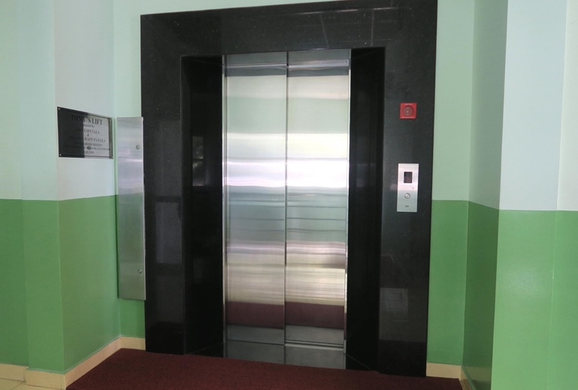
Alakertaa varten jouduttiin järjestämään erillinen varainkeruu, tavoitteena 130.000 €. Keräystä ei voitu aloittaa heti, koska Kuvernöörineuvosto ei antanut asialle lupaa. Kun sitten seuraavana vuonna saatiin lupa, niin keräys kohdistettiin pääasiassa klubien suuntaan. Myös henkilöiltä pyydettiin 500 €:n lahjoituksia. Keräyksellä saatiin 130.000 €. Siitä tuli noin 30.000 € henkilöiltä ja noin 100.000 € klubeilta.
Kun suunniteltiin alakerran viimeistelyä, niin samaan aikaan tuli esille idea hissin hankkimisesta. Hissikuiluhan oli rakennettu jo alun perin rakennukseen. Kun saatiin henkilölahjoituksena 15.000 € ja ARS-säätiöltä saman verran, niin se oli hissin hinta. Periaatteessa haluttiin ostaa KONEen hissi. Tämä hissi oli jopa ensimmäinen Sri Lankaan tuleva konehuoneeton KONEen hissi. Hissin asennus ja hissikuilun viimeistely maksoi vielä 15.000 € ja se saatiin säästöistä. Hissin nimi on ”Immu´s Lift”, viitaten henkilölahjoittajaan, Ulla ja Matti Paavolaan ja Ullan isään PDG Ilmari Iso-Koivistoon.

Alakerta rakennettiin siis Suomesta Lions-jäseniltä ja Lions-klubeilta kerätyillä varoilla.

Alakerran rakentaminen valmiiksi 130.000 €
Hissi ja hissikuilun viimeistely 45.000 €
Yhteensä 175.000 €

Kun lasketaan yhteen molempiin hankkeisiin ja alakerran jatkorakentamiseen käytetty raha, saadaan yhteensä 1.154.000 €. Se on määrä, joka on lähetetty Suomesta ja käytetty sairaalan rakentamiseen, leikkaussalin varustamiseen, henkilökunnan kouluttamiseen Intiassa, pikkubussiin sekä runsaan 3 vuoden henkilökuntakuluihin (alentuvasti) ja alakerran jatkorakentamiseen sekä hissin. Se sisältää myös UM:n avustuksen ja LCIF:n 70.000 €. UM:n osuus rakennusajan kuluista on 57 %.
LCIF:ltä saatiin USD120.000 leikkausalin tarpeisiin. Siitä jäänyt ylimäärinen osa käytettiin pienen kinaamisen jälkeen PHACO rahoitukseen. Koulutukseen Intiassa varattu USD 10.100 käytettiin tarkoitukseensa. Mainittakoon, että leikkaussalitarvikkeet tilattiin Intiasta ja ne maksettiin Suomesta, Heidin valvonnan alla.
Jo ennen kuin sairaala avattiin, tiedettiin että sinne pitäisi hankkia ns. PHACO-leikkausmikroskooppi. Sitä ei ollut missään vaiheessa budjetoitu. Sen hinta oli 53.000 €. Se tilattiin srilankalaisen Vision2000-yhtiön kautta ja maksettiin Suomesta. Mainittu tuote on Bausch & Lombin valmistama ja sairaalalla on tuon maahantuojan kanssa huoltosopimus.
Mainittakoon, että ennen PHACO-laitteen ostamista meillä oli ongelma saada kirurgeja. Laitteen hankkimisen jälkeen heitä saatiin helposti, kun halusivat tulla harjoittelemaan ja saamaan kokemusta sen käytöstä.
Huolestuttava asia tällä hetkellä on se, kun PHACO-laitteen laskennallinen ikä on 10 vuotta ja sairaalan laite lähenee tuota ikää. Olen kysynyt sairaalan johtajalta hintaa sille ja se on kuulemma tällä hetkellä USD75,000 eli noin 65.000 €. Tietämäni mukaan sairaalalla ei ole tällä hetkellä varaa ostaa sellaista.

Lahjoituksia Ratnapuran sairaalaan
Edellä mainitsin jo tuon Phaco-laitteen. Otfried Blümchen sai puhuttua saksalaiselta Lions-piiriltä 5.000 € lahjoituksen, jolla ostettiin srilankalaiselta yhtiöltä varageneraattori. Lisäksi hän järjesti alkuvaiheessa 107-N piiriltä ns. sänkyrahaa 1.200 €, käytettyjen sänkyjen ostamiseksi alkuvaiheessa. 107-B piiri lahjoitti 3.395 €, jotka käytettiin tietokoneiden ja ohjelmien ostamiseen. Luovutin itse mainitulle summalle kirjoitetun shekin yhden seurantamatkani yhteydessä. Lion Esko Ahtola maksoi Heman videon 1.500 €. Lahjoituksia on toki muitakin.
Kahteen hankkeeseen ja alakerran täydennysrakentamiseen ja hissiin käytetyt varat ja vapaaehtoistyö on yhteensä 1.154.000 €. Kun siihen lisätään erilaiset lahjoitukset ja vastaavat rahan siirrot, niin päästään 1,5 miljoonan € suuruusluokkaan. Kaikista lahjoituksista ei valitettavasti löydy enää tietoja.
Prosenttijakona voidaan sanoa, että kokonaishankkeessa UM rahaa on hieman yli 45 %, LCIF:n osuus ehkä 10 % ja suomalaiset Lions-jäsenet ja Lions-klubit noin 45 %. Käsitykseni mukaan Punainen Sulka -aktiviteettien jäljiltä ei ole mitään konkreettista nähtävää, kun kaikki varat jaettiin järjestöille. Näin ollen Ratnapuran silmäsairaala lienee suurin nähtävissä oleva suomalaisen Lions-aktiviteettitoiminnan tulos.

Rahan siirtäminen Sri Lankaan
Harmia tuli alkuvaiheessa valuuttavaihteluista. Meillä oli syytä odottaa molempien hankkeiden ajan, että Sri Lankassa tulisi devalvaatio. Eipä tullut mutta heti vuonna 2015 kun olimme ulkona se tuli. Tein ensimmäisen hankkeen budjetin kurssin 160 mukaan. Kaikki alkoi hyvin mutta sitten tuli Kreikan valuuttakriisi 2010. Kun yhdessä varainsiirrossa valuuttakerroin oli 138, niin sen jälkeen aloitin jatkuvan valuuttakurssinseurannan. Ensimmäisestä hankkeesta kärsimme 21.300 € kurssitappiota. Vaikka toisessa hankkeessa rahaa meni vain kolmasosa ensimmäisestä, niin otin tappiota takaisin käyttämällä budjettilaskelmassa kerrointa 140. Siitä tuli kurssivoittoa 25.000 € eli loppujen lopuksi voitimme 3.700 €. Nyt syyskuun lopulla 2021 kurssi on 235.

Laskujen maksaminen
Kerron hieman laskujen maksamisesta. Meidän olisi kannattanut siirtää Sri Lankaan kaikki raha odottamaan maksuja. Vuoden 2010 aikoihin Sri Lankassa sai talletetulle rahalle korkoa 10 % ja jopa ylikin. Emme kuitenkaan uskaltaneet riskeerata UM:n rahoja eikä omiakaan. Saimme Colombossa pankkitilillä maksua odottaville rahoille korkoa vuosien 2009–2011 aikana yhteensä 7.050 € kun samaan aikaan saimme Suomessa olevalle huomattavasti suuremmalle summalle korkoa 143 €.
Arkkitehtitoiminta on Sri Lankassa samanlaista kuin USA:ssa. Kun rakennuttaja valitsee arkkitehdin, niin tämä suunnittelee kohteen ja sitten myös valvoo rakentamisen. Muistan vielä ”järkytykseni” kun arkkitehtitoimisto valitsi rakennustyömaalle valvojan, joka raportoi heille ja joka sai vielä heiltä palkan. Oli vaikeata ymmärtää, miten taho, jolle maksamme voi palkata valvojan valvomaan meidän etuamme. Meidänhän maksajana se olisi pitänyt tehdä. Joka tapauksessa kaikki sujui hyvin.
Kaikki rakentamiseen liittyvät maksut maksettiin 2009–11 arkkitehdeille, jotka sitten maksoivat ne eteenpäin. Meillä oli Colombossa Säätiön nimissä pankkitili. Siirsimme rahaa Sri Lankaan isompina summina. Kun tuli lasku, niin Asoka hyväksyi sen ja rahastonhoitajamme maksoi sen. Meidän rahaliikennettämme ja kirjanpitoa hoiti Colombossa eläkkeellä oleva pankinjohtaja ja Lions-jäsen. Kun jotain maksettiin, niin meidän piti saada kopio laskusta, sen maksusta ja vielä maksun vastaanottajan kuittaus. Joka maksusta piti tulla 3 eri kopiota Suomeen Heidi Rantalalle. Monta kertaa Heidi otti minuun yhteyttä ja kertoi, että ei ole tullut tai sitten kertoi, mitä on tullut ja mitä puuttuu. Minä sitten pyysin niitä. Joko tuli jotain tai kaikki tarvittava, ensimmäisellä pyynnöllä tai sitten pyysin uudestaan.
Seurasin valuuttakurssieroja ensimmäisen hankkeen aikana niin, että kun rahaa lähti Sri Lankaan, niin tein siitä merkinnän ja käytin kerrointa 160. Kun sain tietää, paljonko rahaa meni perille Rupeina, niin laskin siitä sen kertaisen kertoinen ja sain itselleni erotuksen. Niistä ne valuuttaerot oli helppo laskea.
Kun alkoi kakkoshanke 2012–14, niin sairaala oli aloittanut toimintansa jo 18.8.2011. Silloin sairaalaan palkattiin oma kirjanpitäjä. Toiminnan laajentuessa palkattiin myös toinen.
Tilintarkastajamme KHT Lisbet Kontula oli tarkastanut täällä kaikki alkuperäisen hankkeen maksut Lions-liiton tiloissa. Kun sairaala aloitti oman varainkäytön, niin hän alkoi seurata täältä käsin sairaalan kirjanpitoa UM:lle. Tarkastus suoritettiin pääsääntöisesti päiväkirjapohjalta. Muutaman kuukauden välein hän kävi perheyhtiömme tiloissa suorittamassa tarkastuksen. Ja jos oli tarvetta, niin minä kysyin Ratnapurasta tarkennuksia.

Ja veroasioista
Kun aloimme siirtää varoja Sri Lankaan, joutui vastaanottaja maksamaan saapuneesta rahasta, muistaakseni 0,8 % veroa. Sairaala sai jo alusta alkaen ns. ”pure status” aseman verotuksen suhteen ja se oli hyvä, kun säästimme verojenmaksuja.

Jos olisimme päässeet aloittamaan alakerran rakentamisen vuotta aikaisemmin, niin olisimme ehtineet pois alta ennen kuin keväällä 2017 sairaalalta poistettiin kaikki veroedut. Se tarkoitti sitä, että jouduimme maksamaan 130.000 € rakennuskuluista lisäksi 2 % Nation Building Taxin eli kansallinen rakennusveron, jolloin summa kohosi 132.600 € ja siihen lisättiin vielä VAT eli ALV 15 % ja silloin tultiin summaan 152.490 €. Alakerran rakentamisen osalta jouduimme maksamaan ylimääräistä 22.490 €. Hissin osalta hinta nousi 7.785 €.

Jos meillä ei olisi Liiton johdossa jarrutettu rakentamisen aloittamista täällä vuodella, niin olisimme säästyneet tuolta 30.000 € hinnannousulta. Toiselta puolen ajatellen, vika ei ollut yksistään täällä vaan myös Sri Lankan politiikassa, joka poisti veroedut hyväntekeväisyyskohteilta.

Tämä opetti ainakin minulle, että jos toimitaan kehittyvissä (entisissä kehitys-) maissa, niin pitäisi varautua yllättäviinkin muutoksiin. Kysymys on kulttuurieroista. Miksi Sri Lanka kuritti hyväntekeväisyyskohteita, niin siitä minulla on omat mielipiteeni liittyen sikäläiseen politiikkaan. En esitä niistä arvailuja, vaan totean lyhyesti, että samoihin aikoihin Kiina otti haltuunsa ainakin yhden sataman ja lentokentän 99 vuodeksi, maksamattomien velkojen takia. Ne oli rakennettu Kiinan velkarahalla.

Joka tapauksessa tuo 30.000 € lisäys vaikutti siihen, että meillä ei ollut enää varoja rakentaa maatason kerrokseen pesulaa ja miesten sosiaalitilaa, jotka puuttuivat edelleen. Yhdellä seurantamatkalla Asoka antoi minulle tuota rakentamista koskevan sopimuspaperin allekirjoitettavaksi. Jouduin silloin sanomaan hänelle, että sorry vaan mutta tähän ei ole rahoja ja sen takia en voi allekirjoittaa sitä.
Asoka sai siihen jostain rahat ja siltä osin sairaala ei ole meidän rahoittama. Hinta oli 10.000 €.
Olemme siis maksaneet sairaalan rakentamisen ja varustamisen muilta osin, paitsi maatasokerroksen.

Sairaala on saanut ainakin 2018 USD107.000 apurahan tiettyihin laitehankintoihin. Niihin vaadittiin tietty omaosuus, joka on yleensä puolet. Sellaiseksi katsottiin sillä kertaa meidän alakerran jatkorakentamisen rahoitus 130.000 €. Olin vuoden 2019 alussa sairaalassa samaan aikaan Dr. Shettyn kanssa, kun hän halusi tarkistaa tämän asian. Kiitos Dr. Shettylle tuosta keksimisestä. Itselleni ei olisi tullut mieleen tuota mahdollisuutta, sillä yleensä kun on kysymys laitteiden ostamisesta LCIF:n apurahalla, niin se omarahoituspuolikas on osa laitteen hinnasta.

On onneakin mukana
Pelkäsin koko ajan korruptiomahdollisuutta sairaalan suhteen. Sitä oikein kytättiin eikä löytynyt. Jopa sairaalarakennuksen kokonaiskustannus alitti odotetun hinnan vajaan 10 %. Asoka on ollut aikaisemmin niin monen yhtiön hallituksissa, että se on avannut hänelle sairaala-asioissa ovia paikkoihin, jonne ei olisi muuten päässyt.
PIP Amarasuriya on erittäin tiukka taloushenkilö. Hän oli aikaisemmin Sri Lankan suurimman pankin, Commercial Bank, hallituksen pj. Molemmat henkilöt ovat todella arvokkaita silmäsairaalalle.

Ratnapuran silmäsairaalan potilasasioita
Vuosikohtaiset sairaalan potilasnumerot, koskien seulontaleirien ja sairaalan potilastapahtumia, löytyy oma taulukko kirjoituksen lopusta.
Kun lähdimme toukokuussa 2007 Markus Flaamingin kanssa ensimmäiselle hankkeeseen liittyvälle tiedonkeräysmatkalle, niin matkamme oli pitkän eli Lontoon kautta. Ensimmäisellä lennolla Finnairin koneessa istui Markuksen kanssa samassa penkissä oululaisia terveydenhoitoihmisiä matkalla Portugaliin. He kertoivat Markukselle Pohjois-Suomessa olevasta liikkuvasta terveydenhoitoyksiköstä. Se antoi meille ajatuksen bussista ja seulontaleireistä. Nämä toteutuivatkin.
Sairaalan alkuperäinen käyttötarkoitus on antaa vähävaraisille ihmisille hoitoa ja harmaakaihileikkauksia ilmaiseksi. UM:ssa Keo-30 päällikkö Leo Olasvirta vetosi pariin otteeseen tähän asiaan, sanomalla ”jos saatte tämän hankkeen, niin älkää unohtako köyhimpiä ihmisiä”. Miksi tämä on tärkeä asia? Se johtuu Sri Lankan silmäterveydenhoitotilanteesta.

Miksi vähävarainen näkörajoitteinen ei mene julkiselle silmälääkärille?
Joku saattaa kysyä, miksi nämä henkilöt eivät mene julkisen terveydenhoidon silmälääkärille ja sitä kautta leikkaukseen. Ensinnäkin hyvin monilla on todella vaikea ja pitkä matka tiettömän taipaleen päästä tulla näkövammaisena silmälääkärille. Ja toisekseen, jos henkilö pääsee lääkärille ja lääkäri toteaa harmaakaihin leikkaustarpeen, niin hän kehottaa henkilöä menemään optikolle ostamaan leikkauslinssin(t).
Kun henkilö menee optikolle ja kuulee leikkauslinssin hinnan, niin hän todennäköisesti toteaa, että ”ei minulla ole varaa ostaa linssiä ja siksi minun täytyy nyt sitten sokeutua”. Hinta oli työmiehen parin kuukauden palkka (maaseudulla 2010). Mainittakoon, että Ratnapuran yleisessä sairaalassa (General Hospital) on silmäosasto (Eye Ward) mutta ei leikkaustoimintaa. Siksi meille on tullut myös sitä kautta paljon leikkauspotilaita.
Tämä on havaittavissa erityisesti syrjäisellä maaseudulla. Kun sairaala oli järjestänyt jo muutaman vuoden leikkaustoimintaa ja seulontaleirejä, niin terveysministeriöstä otettiin yhteyttä. He pyysivät meiltä seulontaleiriryhmää lähtemään bussilla muutamaan syrjäiseen kylään, joita heidän henkilökuntansa ilmeisesti ei tavoittanut.
Näiltä matkoilta löytyneet tulokset olivat yllättäviä. Kun jossakin syrjäisessä kylässä järjestettiin seulonta, niin seulotuista noin puolella oli harmaakaihi.
Potilailla on kaksi mahdollisuutta päästä sairaalaamme. Joko tulla kävelemällä sisään tai sitten seulontaleirin kautta. Ne, jotka tulevat suoraan sairaalaan, maksavat kaikesta. Vähävaraisten on tultava seulontaleirin kautta, mikäli haluaa saada kaiken ilmaiseksi. Jos vähävarainen potilas yrittää ilmaiseksi sisään, niin hänet neuvotaan menemään lähimmälle seulontaleirille.
Sairaalan toiminta-alueella on tusinan verran Lions-klubeja ja ne järjestävät seulontaleirejä syrjäisillä alueilla oleville vähävaraisille apua tarvitseville. Leirejä on järjestetty vuodesta 2012 lähtien noin 250 ja niillä on seulottu yli 40.000 henkilön näkö. Harmaakaihia on löydetty yli 23.000 henkilöltä. Lions-klubit ovat mainostaneet näitä leirejä etukäteen mm. kovaäänisautoilla. Kaikki leireille tulevat eivät ole harmaakaihipotilaita.
Leirejä järjestetään paikoissa, jonne näkövammaisen on helppo päästä. Näitä ovat mm. temppelit, koulut, eräät isommat työpaikat jne. Seulontaleiristä saa käsityksen katsomalla videon ”Heman tarina”. Se on meidän teettämä noin 12 minuutin video, joka kertoo harmaakaihin takia sokeutuneesta vanhemmasta naisesta, Hemasta, miten eräs sukulainen taluttaa hänet temppelissä järjestetylle seulontaleirille. Siinä kuvataan seulontatapahtuma ja video päättyy siihen, kun molempien silmien leikkausten jälkeen Hema selailee kirjaa sairaalan vieressä olevan temppelin rappusilla. Sen saattaa löytää vielä netistä. Myös minulla on vielä muutama kappale siitä.
Mainittu video on tehty Heman leikkausten jälkeen. Saatuaan näkökykynsä takaisin hänestä tuli merkittävä PR-henkilö sairaalalle, levittäen tietoa hyvin aktiivisesti. Valitettavasti hän kuoli pari vuotta sen jälkeen.
Meidän silmäsairaalassamme on seulontaleiriltä tulevalle potilaalle kaikki ilmaista. Jopa kuljetus 20-paikkaisella bussilla. Kun leirillä löydetään harmaakaihi potilaalta, niin hänelle kerrotaan, milloin hän voi tulla samaan paikkaan ja bussi tulee noutamaan.
Ja kuten mainitsin, meidän sairaalassamme hoito, leikkaukset, leikkauslinssi(t), tarvikkeet ja ruoka ovat maksuttomia potilaille, jotka tulevat seulontaleirin kautta.

Miten sairaalaan?
Sairaala ei saa Suomesta toimintaansa varten mitään säännöllistä rahoitusta. Ajatus on, että, sairaalaan tulevien maksavien potilaiden maksutulolla rahoitetaan sairaalan toiminta. Jos potilas tulee suoraan sairaalaan, niin hän joutuu maksamaan pienen rekisteröintimaksun. Se oli sairaalan aloittaessa noin 3 € ja sillä saattoi tulla yhteensä 3 kertaa sairaalaan. Useimmat ensikäynnit silmäsairaalassa johtavat myös tarkastuskäynteihin.
Lauantai ja sunnuntai ovat ruuhkapäiviä, kun lääkärit eivät ole omassa varsinaisessa työssään. Muutama vuosi sitten otettiin päivän vastaanotolle 75 potilasta. Vastaanotossa oli lista ja siinä 75 numeroa. Sisään tuleva henkilö rekisteröityy ja saa samalla numeron vastaanotolle. Jokainen potilas joutuu menemään lääkärin vastaanotolle optikon kautta. Optikon huoneesta on sisäovi lääkärille.
Kun sattuu olemaan leikkauspäivä lauantaina ja jos leikataan muutama kymmenen potilasta samana päivänä ja siellä on 75 potilasta vastaanotolle, niin vilskettä riittää. Lääkäri, joka leikkaa eniten on leikannut parhaimmillaan, muistaakseni noin 150 potilasta päivässä. Suuren potilasmäärän leikatessaan hän aloittaa klo 4 aamulla ja iltapäivällä kaikki on selvää. Yleensä yhden leikkauspäivän leikkausmäärät ovat 30–50 potilasta
Maksavat potilaat voivat valita linssin merkin ja sen vahvuus on lopullinen. Ilmaispotilaat saavat leikkauksen yhteydessä ”suunnilleen linssin” ja näkö korjataan myöhemmin laseilla. Sekin on kuitenkin parempi kuin sokeutuminen.
Ratnapuran silmäsairaala avasi 18.8.2011 ja ensimmäinen leikkauspäivä oli 10.1.2012.

Sairaalan rahoitus
Kuten aikaisemmin kerroin, niin sairaalan toiminta rahoitetaan maksavien potilaiden maksutulolla. Potilasmaksut ovat siellä Intian vastaavien sairaaloiden tavoin noin 20–25 % siitä, mitä ne ovat yksityisessä sairaalassa. Intiassa on vastaavalla tavalla toimivia Lions silmäsairaaloita noin 180 kappaletta ja Sri Lankassa 4.
Pyrkimys on ollut alusta lähtien, että ilmaispotilaita olisi hieman enemmän kuin maksavia. Se toimi vuoden 2019 loppuun saakka. Tilanne muuttui vuonna 2020, kun valtiovalta kielsi seulontaleirien järjestämisen koronaan vedoten. Myös sairaalalle tuli ainakin muutama pidempi sulkujakso.
Kun sairaala aiheuttaa koko ajan kustannuksia, niin ilmaispotilaiden leikkaukset ovat jääneet pois ja myös maksavien potilaiden määrää on vähennetty. Suomessa toimiva Sri Lankan Lions-ystävät (SLLY) pyrkii auttamaan tässä asiassa. SLLY:n vuosikannatusmaksu on 40 € ja siitä käytetään 35 € ilmaisleikkausten tukemiseen.
Toisaalta meillä on olemassa ns. kummileikkausohjelma. Tällä hetkellä (syksy 2021) yhden harmaakaihileikkauksen hinta on noin 100 €. Olen sopinut sairaalan johtajan kanssa, että kun joku henkilö maksaa Suomessa siitä puolet eli 50 €, niin henkilö saa halutessaan leikatun potilaan kuvan ja tiedot ja jos maksaja haluaa, niin myös hänen tietonsa ja valokuva lähetetään potilaalle. Ottaen kuitenkin huomioon EU:n tietosuojan.
Ennen alakerran valmistumista, tätä asiaa kokeiltiin ja silloin saatiin kasaan 10.000 € ja muutama valokuva vaihtui. Silloin oli maksajien joukossa muutama Lions-klubi vähän isommalla summalla.
Vastaavasti vuoden 2020–2021 aikana tulleet kannatusmaksut, yhteissummalta 10.000 €, siirrettiin toukokuussa 2021 sairaalan tilille. Sillä pitäisi saada 100 ilmaisleikkausta. Ja syksyn 2021 ohjelmaan on jo saatu muutama maksu. Parhaillaan kehittelemme sairaalan johtajan kanssa menetelmää, miten he raportoivat nuo ilmaisleikkaukset meille.
Haluan tässä vaiheessa haastaa suomalaiset Lions-klubit, suomalaiset Lionit ja ei-lionit pienen rahan talkoisiin. Vaihtoehtoja on kaksi. SLY:n kannattajuus, tällä hetkellä 40 € vuodessa tai sitten kertalahjoitukseen 50 €, jolla saadaan yksi ilmaisleikkaus vähävaraiselle henkilölle. Lions-klubin kannatusmaksu on 100 €/vuosi. Ei-Lionien lahjoituksiin käytetään Liiton keräyslupaa.
Jos kiinnostut, ota yhteyttä erkki.laine@lions.fi
Muutama vuosi sitten suoritettiin tyytyväisyyskysely. 105:stä potilaasta 103 oli erittäin tyytyväisiä tai tyytyväisiä saamaansa kohteluun silmäsairaalassa.
Seuraavalla sivulla on potilastaulukot.
Erkki Laine
Ratnapuran silmäsairaalan hankevastaava ja
Sairaalan Johtokunnan jäsen eli Trustee

